SCHELL Kappe VITUS für Armatur mit Batteriefach, chrom

SCHELL

Eigenschaften

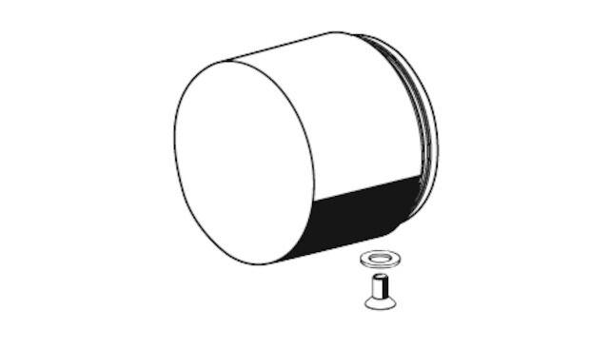

GTIN:

4021163160055

HAN:

699680699

Produktserie

VITUS